Государственное бюджетное общеобразовательное учреждение города Москвы «Школа № 1558 имени Росалии де Кастро»

Использование программных средств компьютера для решения задач из ЕГЭ по математике

Мельников Александр Владимирович
учитель математики
Мехтиева Айсель Азеровна
учитель информатики

Москва, 2022
1. Цель, задачи практики
Возможности современного ПК столь велики, что все большее число людей находят ему применение в своей работе, учебе, быту. Важнейшим качеством современного компьютера является его "дружественность" по отношению к пользователю. Общение человека с компьютером стало простым, наглядным, понятным. Компьютер сам подсказывает пользователю, что нужно делать в той или иной ситуации, помогает выходить из затруднительных положений. Это возможно благодаря программному обеспечению компьютера.
Наряду с этим стоит отметить следующие противоречия, существующие в математическом образовании:
· Противоречие между требованиями общества к выпускнику школы и недостаточным уровнем профессиональной подготовки будущих специалистов;
· между необходимостью обучения математике и информатике и низкой мотивацией учащихся к учебной деятельности;
· между необходимостью формирования математической компетенции у школьников и недостаточностью дидактических средств, позволяющих это реализовать.
Инновационность проекта заключается в том, что мы предлагаем решать ученикам задачи из ЕГЭ по математике с использованием программного обеспечения с которыми ребята знакомятся на уроках информатики.
Программное обеспечение (ПО) – вся совокупность программ, хранящихся на всех устройствах долговременной памяти компьютера. Программное обеспечение компьютера постоянно пополняется, развивается, совершенствуется.
Предмет деятельности в рамках проекта – процесс обучения учащихся старших классов решению задач.
Цель проекта – формирование умений школьников решать задачи из ЕГЭ по математике (экономическая задача, параметры, теория чисел) с использованием программного обеспечения.
Эта цель согласуется с требованиями стандарта среднего общего образования к уровню подготовки выпускников: «Использовать приобретенные знания и умения в практической деятельности и в повседневной жизни, в том числе и для решения геометрических, физических, экономических и других прикладных задач», а также с тем фактом, что задачи предлагаются в учебниках нового поколения, в контрольно-измерительных материалах для государственной итоговой аттестации и единого государственного экзамена.
Задачи проекта:
· осуществить подбор определенного класса задач, при решении которых целесообразно использовать программное обеспечение;
· сформировать потребности использования программного обеспечения при решении задач данного класса;
· сформировать математическую компетенцию при решении задач.

2. Этапы реализации
Первый этап – знакомство учащихся с видами и возможностями программного обеспечения;
Второй этап – использование программного обеспечения для решения задач из ЕГЭ по математике.
Третий этап – самостоятельное создание учащимися вычислительных программ для решения поставленных задач.
Проект рассчитан на учащихся 10-11 классов. Срок реализации – 2 года.

3. Методы реализации практики
Проект реализуется как на уроках, так и во внеурочное время. На уроках математики учитель объясняет учащимся об основных способах решения заданий из ЕГЭ по математике (в частности: экономическая задача, параметры, теория числе), а учитель информатике на своих уроках повторяет и углубляет знания приобретенные учащимися до 9 класса по языку программирования, использованию электронной таблицы и т.д.
Во внеурочное время (на кружке, каникулах) ребятам предлагаются метапредметные задания для решения их с точки зрения математики и реализации с помощью инструментов информатики. Проект реализуется с использованием компьютера. Учащимся предлагается заполнить онлайн презентацию (google), где необходимо решить задачу 2 способами (с точки зрения математики и с использованием программ компьютера) и публичная защита своего решения. Возможно групповая работа над презентацией.
При решении задач из ЕГЭ по математике возможно использовать:
- текстовые и графические редакторы, с помощью которых можно готовить различные тексты, создавать рисунки, строить чертежи; проще говоря, писать, чертить, рисовать;
- системы управления базами данных (СУБД), позволяющие превратить компьютер в справочник по любой теме;
- табличные процессоры, позволяющие организовывать очень распространенные на практике табличные расчеты;
Несмотря на использование вычислительной таблицы, учащимся необходимо понимать математическую сущность задачи: найти процент от числа, создать математическую модель задачи, преобразовать эту модель для использования ее в электронно-вычислительной таблице, интерпретировать полученный результат.
Этапы решения задачи:
Первым этапом постановки и решения задачи является четкая ее формулировка, выделение исходных данных для ее решения и точные указания относительно того, какие результаты и в каком виде должны быть получены.
Второй этап – математическая постановка задачи, т.е. представление ее в виде уравнений, соотношений, ограничений, способов получения результата и т.п.
Третий этап – выбор метода решения задачи и возможности используемого программного обеспечения.
Способы реализации решения задачи:
· С использованием электронно-вычислительной таблицы (например, MS Excel)
· С использованием языка программирования (например, Delphi, Python)
Выполнение этого этапа требует наличия некоторого кругозора в области программного обеспечения: электронно-вычислительных таблиц, программирования.
Четвертый этап – в зависимости от способа реализации решения поставленной задачи. Если используем электронно-вычислительную таблицу, то необходимо составить оптимальную вычислительную таблицу, на которой будут отражаться исходные данный и полученный результат. Если же использовать язык программирования, то необходимо разработать алгоритм на основе математической постановке задачи, описанной на втором этапе.
Следует обратить внимание на тесную взаимосвязь второго, третьего и четвертого этапов, так как процесс решения поставленной задачи зависит от способа реализации и математического описания. Необходимо отметить, что один и тот же способ может быть в свою очередь реализован по-другому.
Пятый этап – анализ полученных результатов на правильность решения задачи. Как правило, если произведено правильное и точное математическое описание задачи, то она решена верно.

4. Описание оборудования
Компьютер (ноутбук) с установленными программами: электронные таблицы (например, MS Excel), языки программирования (например, Python).

5. Краткое описание поставленных экспериментов, проведенных исследований или опросов.
По состоянию на 25 декабря 2022 года, информация по учащимся, обучающихся по программе «Математическая вертикаль ПЛЮС»:
Класс | Количество человек | Планирующие сдавать ЕГЭ по математике (профильный уровень) | Планирующие сдавать ЕГЭ по информатике и ИКТ
10А | 30 | 30 | 21
11А | 15 | 15 | 7

6. Методические и оценочные материалы
Примеры онлайн-презентация, предложенные для решения и заполнения, а далее для защиты своих решений одноклассникам.
«Решение задач с параметром»:
https://docs.google.com/presentation/d/1kdX6HFKduUjDgn5xFxlEqo1zPE107QLB4Z-OZwBngbw/edit?usp=sharing
«Теория чисел»:
https://docs.google.com/presentation/d/1OrT7kGm8gP7ePVMF3osiXh6zvxKSU5DPmkCZ03ln1MU/edit?usp=sharing
Примеры заданий для разбора подготовки:
«Координатная плоскость»
Задание | Графический способ | Программа
Для какого наибольшего целого неотрицательного числа A выражение  (y + 2x ≠ 48) ∨ (A < x) ∨ (x < y)  тождественно истинно, то есть принимает значение 1 при любых целых неотрицательных x и y? | Решим задачу графически. Условия (y + 2x ≠ 48) и (x < y) задают множество, отмеченное на рисунке закрашенной областью. Чтобы исходное выражение было тождественно истинно для любых целых и неотрицательных x и y, прямая x > A должна лежать левее пересечения прямых. Следовательно, наибольшее значение A равняется 15.  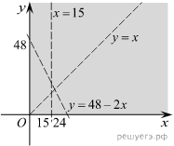  Ответ: 15 | for a in range(300, 0, -1):  k = 0  for x in range(0, 300):  for y in range(0, 300):  if (y + 2*x != 48) or (a < x) or (x < y):  k += 1  if k == 90_000:  print(a)  break
Для какого наименьшего целого неотрицательного числа A выражение  (2x + 3y > 30) ∨ (x + y ≤ A)  тождественно истинно при любых целых неотрицательных x и y? | Решим задачу графически. Условие (2x + 3y > 30) задаёт множество, отмеченное на рисунке закрашенной областью. Чтобы исходное выражение было тождественно истинно для любых целых и неотрицательных x и y, прямая (x + y ≥ A) должна находиться правее незакрашенной области. Следовательно, она должна проходить через точки (0, 15) и (15, 0). Таким образом, наименьшее целое неотрицательное A равно 15.  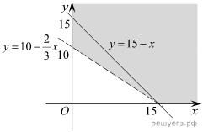 | for a in range(0, 300):  k = 0  for x in range(0, 300):  for y in range(0, 300):  if (2*x + 3*y > 30) or (x + y <= a):  k += 1  if k == 90_000:  print(a)  break

«Задание с параметром»
Найдите все значения параметра p, при каждом из которых система неравенств
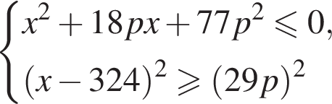
имеет единственное решение.
Ответ: 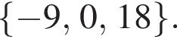
Возможное решение:
import math
def quadratic_equations(a, b, c):
x_1 = []
if b!=0 and c!=0:
D = b**2-4*a*c
if D == 0:
x_1.append(-b/(2*a))
elif D > 0:
x_1.append((-b+math.sqrt(D))/(2*a))
x_1.append((-b-math.sqrt(D))/(2*a))
else:
return False
elif c == 0 and a!=0 and b!=0:
x_1.append(0)
x_1.append(-b/a)
elif b == 0 and a!=0 and c!=0:
if -c/a >= 0:
x_1.append(math.sqrt(-c/a))
x_1.append(-math.sqrt(-c/a))
else:
return False
elif b == 0 and c == 0:
x_1.append(0)
return x_1
for p in range(-100, 100):
flag = False
a = quadratic_equations(1, 18*p, 77*p**2)
b = quadratic_equations(1, -648, 324**2-(29*p)**2)
#print(a,b)
if a!=False and b!=False:
if 0 in a or 0 in b:
for x in a:
if (x**2 - 648*x + 324**2-(29*p)**2) >= 0:
flag = True
break
if flag == False:
for x in b:
if x**2 + 18*x + 77*p**2 <= 0:
flag = True
break
else:
for i in a:
if i in b:
flag = True
break
if flag:
print(p)
«Теория чисел»
1. Найдите трёхзначное число, кратное 25, все цифры которого различны, а сумма квадратов цифр делится на 3, но не делится на 9. В ответе укажите какое-нибудь одно такое число.
for x in range(100, 1000):
if x%25 == 0:
a = set(str(x))
b = str(x)
if len(a) == len(b):
k = int(b[0])**2 + int(b[1])**2 + int(b[2])**2
if k%3==0 and k%9!=0:
print(x)
break
2. Найдите четырёхзначное число, большее 3000, но меньшее 3500, которое делится на 12 и каждая следующая цифра которого больше предыдущей. В ответе укажите какое-нибудь одно такое число.
for x in range(3001, 3500):
a = str(x)
if x%12==0:
if int(a[0]) < int(a[1]) < int(a[2]) < int(a[3]):
print(x)
break
3.
Задание | Рассуждение | Программа
Обозначим через ДЕЛ(n, m) утверждение «натуральное число n делится без остатка на натуральное число m».  Для какого наибольшего натурального числа А формула  ¬ДЕЛ(x, А) → (ДЕЛ(x, 6) → ¬ДЕЛ(x, 4))  тождественно истинна (то есть принимает значение 1 при любом натуральном значении переменной x)? | Введём обозначения A = ДЕЛ(x, А), P = ДЕЛ(x, 6) и Q = ДЕЛ(x, 4)  Введём множества:  A — множество натуральных чисел, для которых выполняется условие A  P — множество натуральных чисел, для которых выполняется условие P  Q — множество натуральных чисел, для которых выполняется условие Q  истинным для всех X должно быть выражение 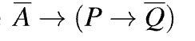  Упростим это выражение, раскрыв импликацию по правилу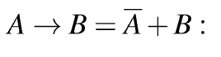  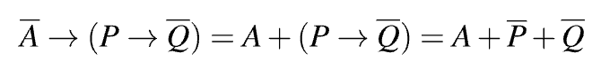  из этой формулы видно, что множество A должно перекрыть множество, которое не перекрыто множеством 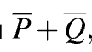 то есть перекрыть множество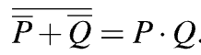 Множество P · Q — это множество всех чисел, которые делятся одновременно на 4 и 6 (все числа, кратные 4 и 6), то есть, 12, 24, 36 и т. д. (заметим, что 12 — это наименьшее общее кратное чисел 4 и 6). Для того, чтобы перекрыть эти числа, можно выбрать в качестве A любой делитель числа 12, то есть, 1, 2, 3, 4, 6 или 12; наибольшее из этих чисел — 12.  Ответ: 12. | for a in range(100, 0, -1):  k = 0  for x in range(1, 1000):  if (x % a != 0) <= ((x % 6 == 0) <= (x % 4 != 0)):  k += 1  if k == 999:  print(a)  break
Обозначим через ДЕЛ(n, m) утверждение «натуральное число n делится без остатка на натуральное число m».  Для какого наибольшего натурального числа А формула  ¬ДЕЛ(x, А) → (ДЕЛ(x, 6) → ¬ДЕЛ(x, 9))  тождественно истинна (то есть принимает значение 1 при любом натуральном значении переменной x)? | Рассмотрим такие x, при которых скобка (ДЕЛ(x, 6) → ¬ДЕЛ(x, 9)) будет ложной. Это x, которые делятся без остатка одновременно на 6 и на 9. Наименьшее общее кратное этих чисел равно 18.  Следовательно, для х = 18 выражение ¬ДЕЛ(x, А) должно быть ложным, то есть число 18 должно делиться на А. Наибольшим таким А является число 18. Это и будет ответ.  Ответ: 18 | for a in range(100, 0, -1):  k = 0  for x in range(1, 1000):  if (x % a != 0) <= ((x % 6 == 0) <= (x % 9 != 0)):  k += 1  if k == 999:  print(a)  break

«Экономическая задача»
На сколько месяцев вы можете взять кредит в банке размером 300.000 рублей под 1,5% в месяц, если вы как заемщик в состоянии выплачивать 10.000 рублей в месяц? И какова будет переплата?
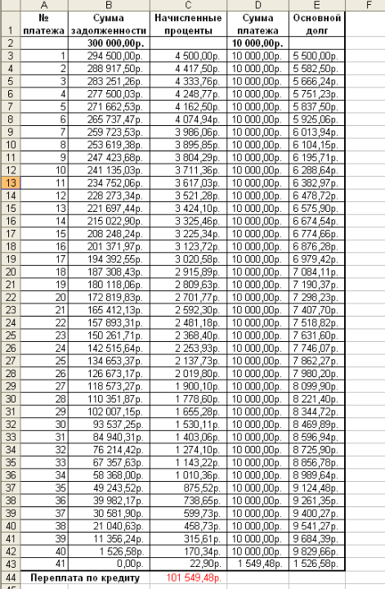

7. Полученные результаты
В рамках проекта “Математическая вертикаль ПЛЮС” промежуточная диагностика по алгебре 10А класс: 29 человек - 63,3% выполнения заданий.
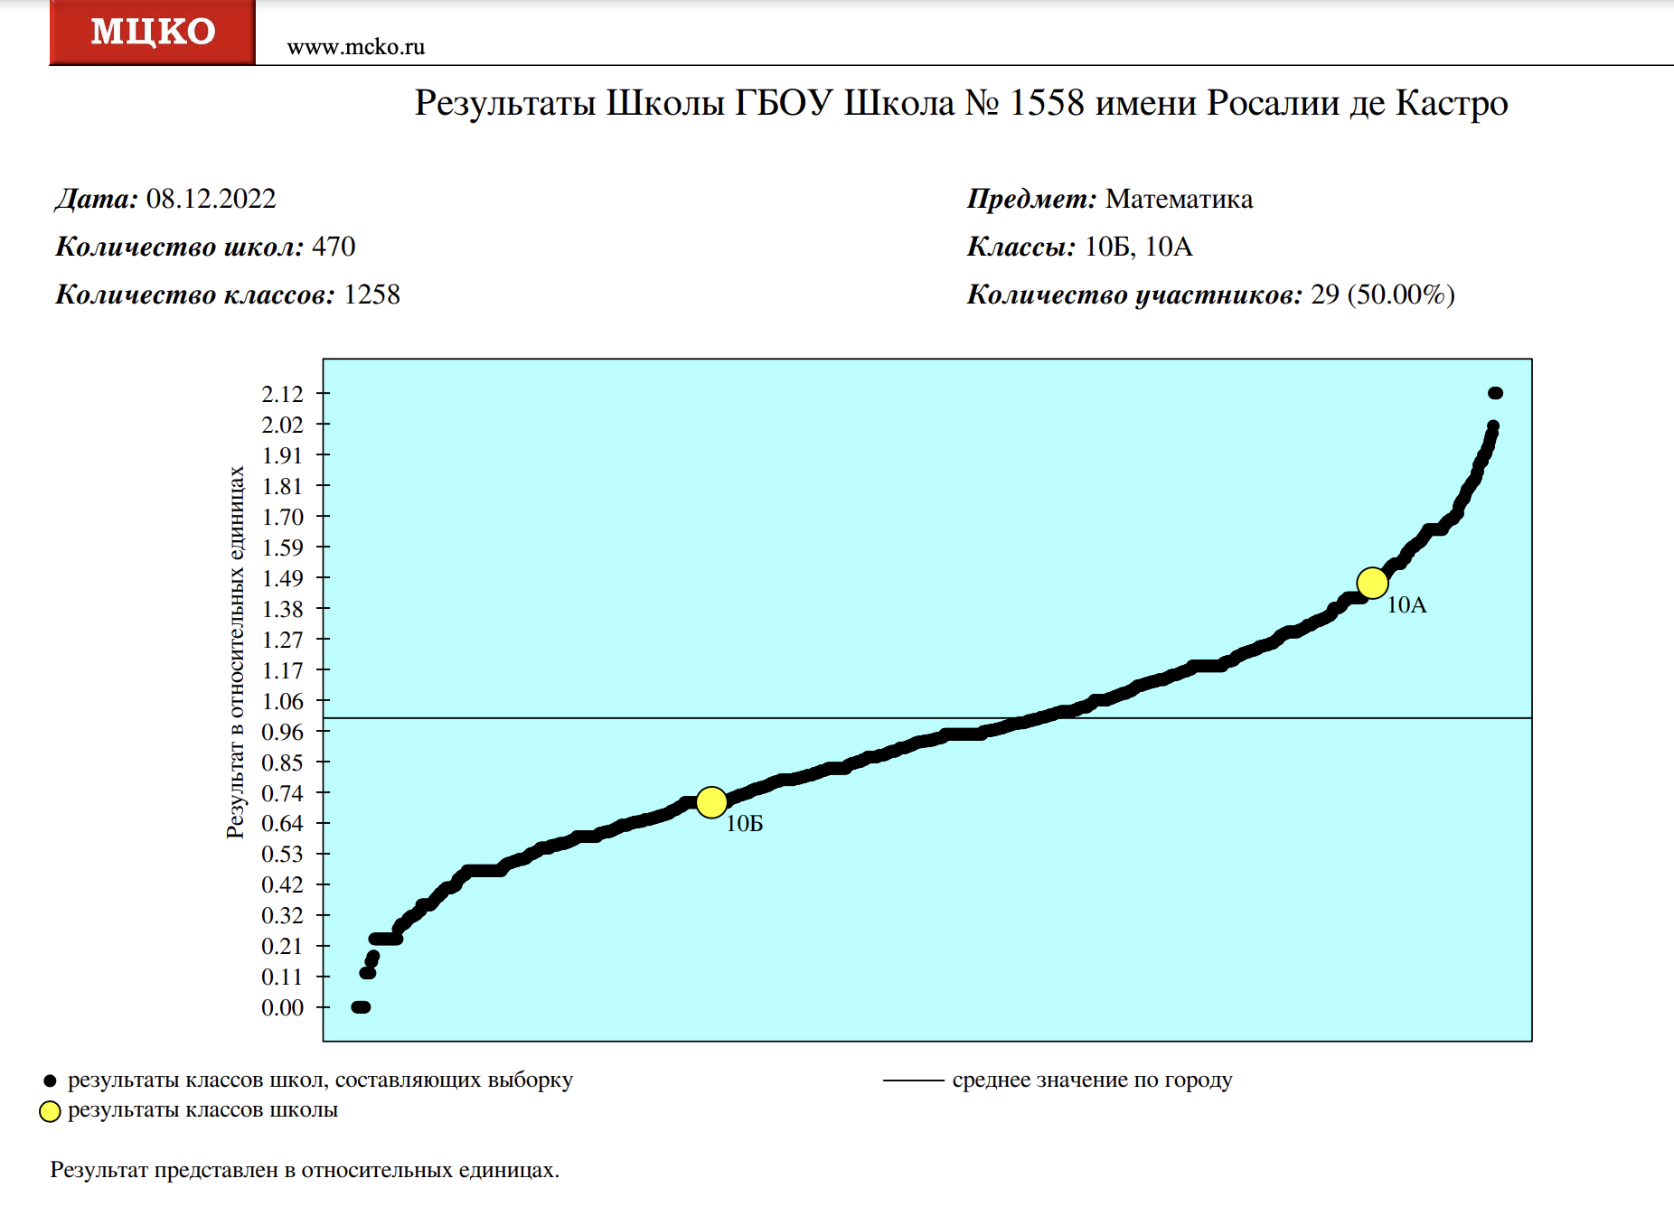
Участие в олимпиаде:
Количество учащихся, вышедших на региональный этап по математике в 2023 г. — 3 человека
Количество учащихся, вышедших на региональный этап по математике в 2022 г. — 2 человека
Количество учащихся, вышедших на муниципальный этап по информатике в 2023 г. — 9 человек
Количество учащихся, вышедших на муниципальный этап по математике в 2022 г. — 4 человека
Копылов Сергей, 11а класс — призер регионального этапа по информатике и математике

8. Практическое значение
В результате реализации данного проекта, мы не только углубляем знания и навыки решения сложных задания из ЕГЭ по математике (экономическая задача, параметр, теория чисел), но и проводим подготовку к ЕГЭ по информатике, а также готовим и направляем ребят на «IT» - направление, а также эффективная подготовка к профильному экзамену по математике и успешной самореализации в различных сферах современной науки, инженерии, информационных технологий.

9. Перспективы дальнейшего развития
Разработка поурочных планов и методических рекомендаций для учителя

